第四章第二节洋流“教学设计”
授课题目 | 洋流
课程标准 | 运用世界洋流分布图，说明世界洋流的分布规律
教学目标 | 1.了解不同海区的表层洋流分布状况，能够据图说出主要洋流的名称，比较其差异；  2.绘制洋流分布模式简图，归纳世界大洋表层洋流的分布规律，说明影响表层洋流分布的主要因素。
教学重点 | 1.重点：全球洋流模式；世界海区洋流分布规律；  2.难点：世界海区洋流分布规律及成因；
教学方法 | 讲授法、案例分析、多媒体展示
教学过程：
新课导入:1992年，我国一艘装载有2.9万只塑料小黄鸭的货轮驶往美国，途中在太平洋遭遇强烈风暴，集装箱坠海破裂，小黄鸭散落在海上，形成了漂流的“鸭子舰队”。其中1万只小黄鸭漂流多年后，于2007年抵达英国海岸。
思考：散落的塑料小黄鸭为什么会漂流?
1.洋流：洋流又叫海流，是指大洋表层海水常年大规模沿一定方向进行的较为稳定的流动。
表层洋流形成的影响因素有：盛行风、陆地形状、地转偏向力。
盛行风是海洋水体运动的主要动力
洋流的类型
(1)按性质分类（南半球的西风漂流是寒流，而北半球的西风漂流是暖流）
①暖流：从水温高的海区流向水温低的海区的洋流。
②寒流：从水温低的海区流向水温高的海区的洋流。
(2)按成因分：风海流、密度流、补偿流
2.洋流与等温线的关系：洋流的判读方法
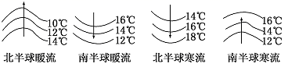

①根据海水等温线的分布规律确定南、北半球：海水等温线的数值自北向南逐渐增大为北半球；如果海水等温线的数值自北向南逐渐变小为南半球；
②确定洋流流向：等温线的凸出方向就是洋流方向。
③确定洋流性质：如果海水等温线向高纬凸出(北半球向北、南半球向南)，说明洋流水温比流经海区温度高，则该洋流为暖流；如果海水等温线向低纬凸出(北半球向南，南半球向北)，说明洋流水温比流经海区温度低，则该洋流为寒流。如图
3.近地面风带与世界洋流模式图
4．世界表层洋流分布
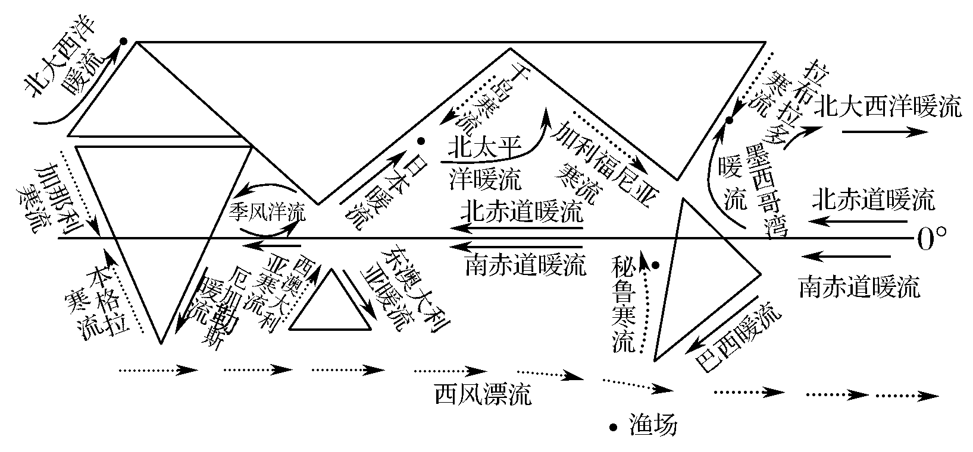
5、世界洋流的分布规律总结
1、以副热带为中心的中低纬度大洋环流（反气旋型）：北顺南逆、东寒西暖
2、以副极地为中心的中高纬度大洋环流（气旋型）：北逆南无、东暖西寒
3、北印度洋： 冬逆夏顺 索马里洋流：冬暖夏寒
课堂小结 | 